1. Die Webseite des Repositoriums des GISD aufrufen

<https://github.com/robert-koch-institut/German_Index_of_Socioeconomic_Deprivation_GISD>,

unter „GISD_Release_aktuell“ den gewünschten Datensatz aussuchen und die Datei öffnen.

1. Mit Rechtsklick den Button „Raw“ klicken und „Ziel Speichern unter“ wählen und Datei Herunterladen.

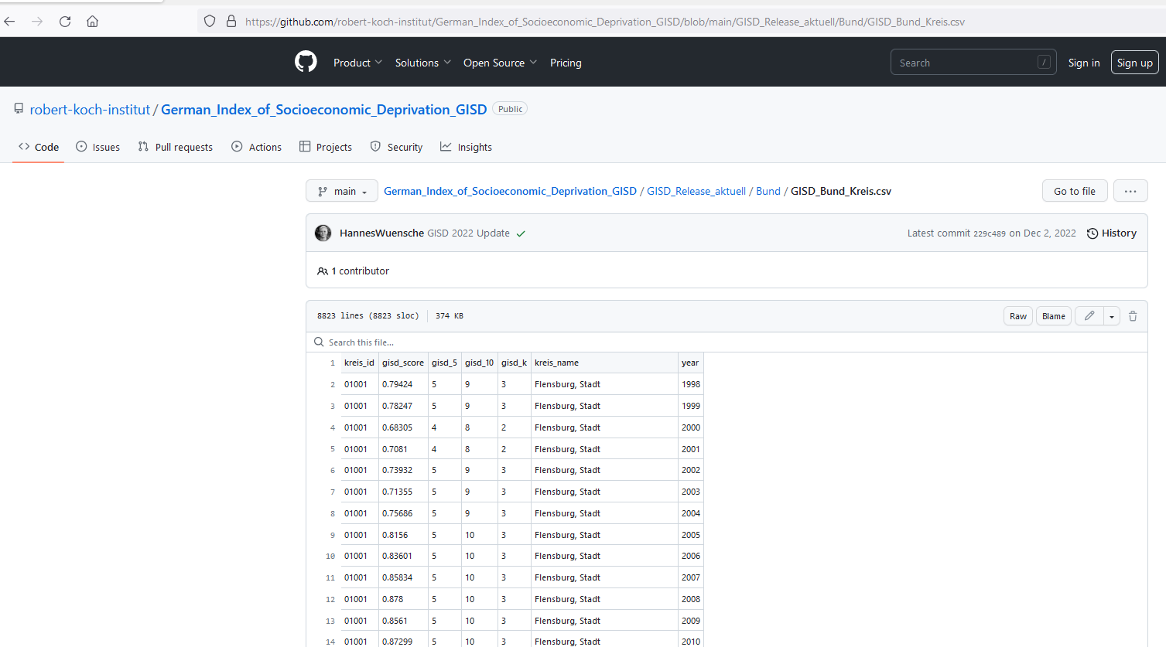

1. Datei mit Texteditor öffnen

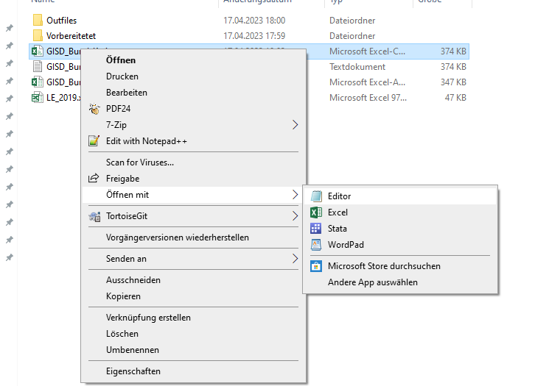

1. Die Datei mit dem Editor als Textdatei im UTF-8-Format speichern (Dateiendung *.txt).

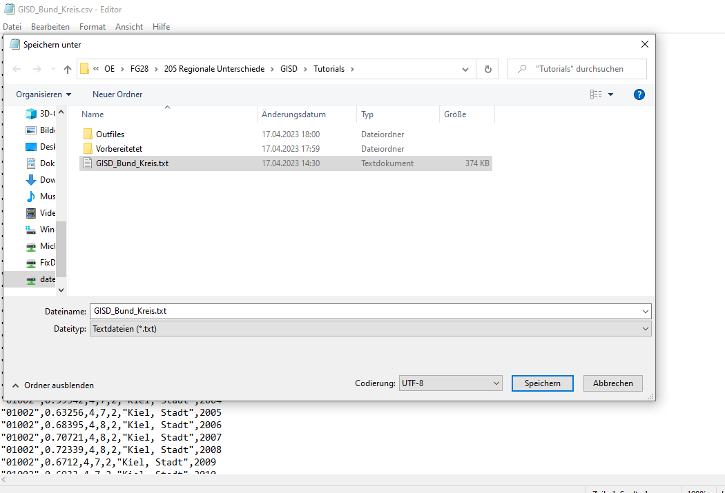

1. Die *.txt-Datei in Excel öffnen. (Hinweis: Alle Dateien (*.*) anzeigen lassen.)

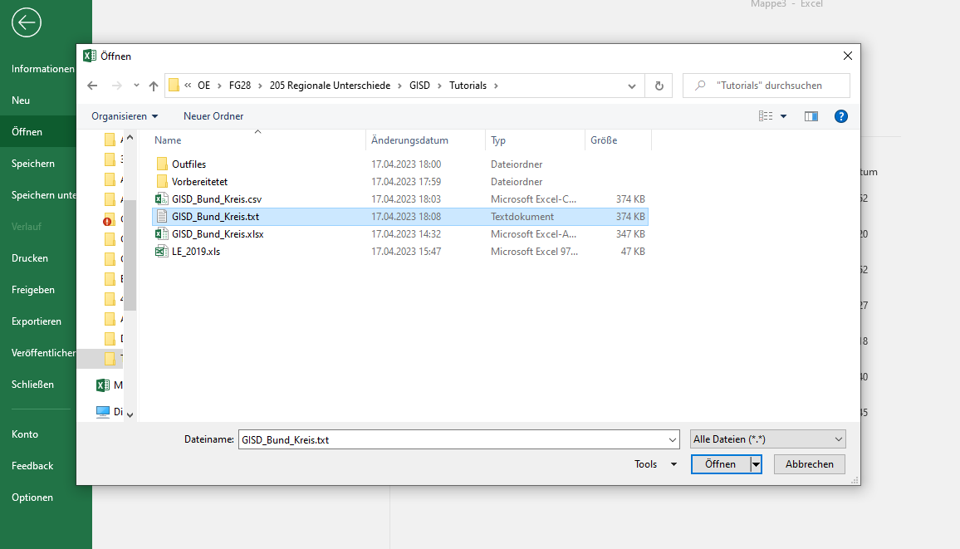

1. Excel sollte automatisch den Konvertierungsassistent öffnen.

* Den Button „Getrennt“ auswählen. Bei Dateiursprung „65001: Unicode (UTF-8) wählen. Ein Häkchen setzen bei „Die Daten haben Überschriften“.
* Weiter klicken.

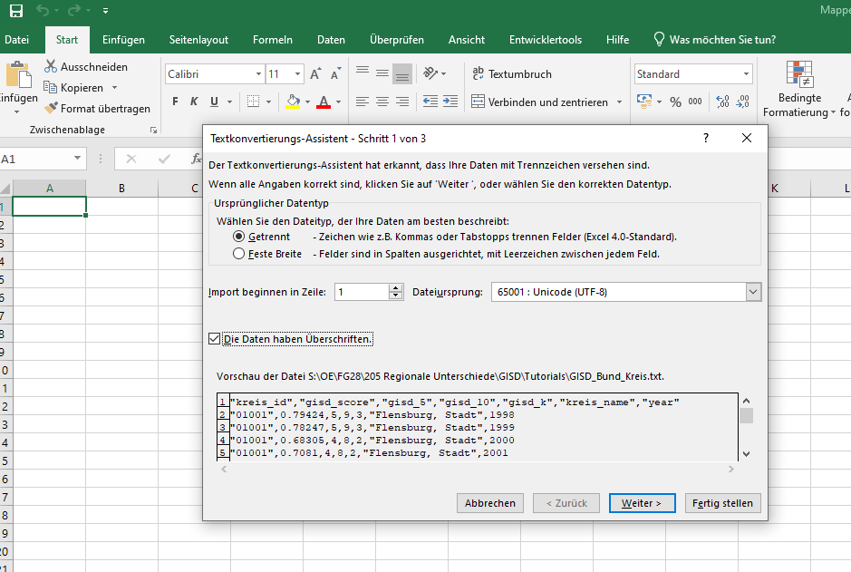

1. Es öffnet sich ein weiterer Dialog.

* Hier als Trennzeichen „Komma“ wählen. Textqualifizieren mit “
* Weiter klicken.

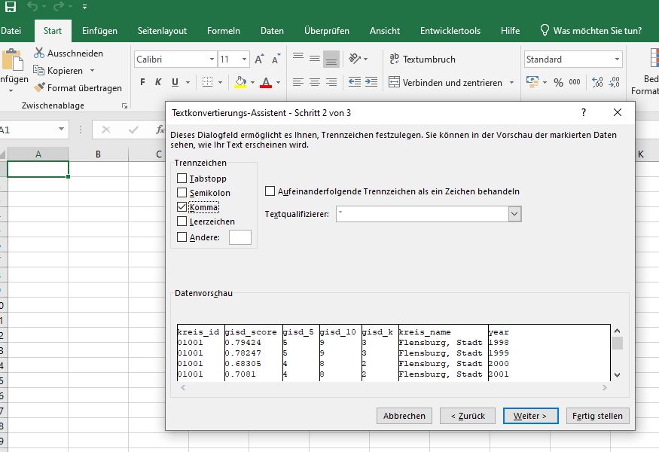

1. Die erste Spalte wählen und für das Datenformat der Spalte „Text“ wählen.

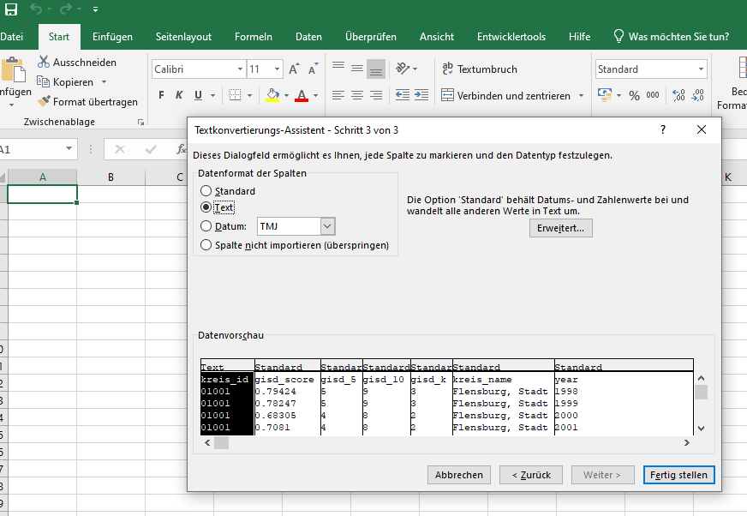

1. Die zweite Spalte anklicken, die Option „Erweitert“ anklicken und das Dezimaltrennzeichen auf „.“, sowie das 1000er-Trennzeichen auf „,“ setzen. Ok klicken. Fertig stellen klicken.

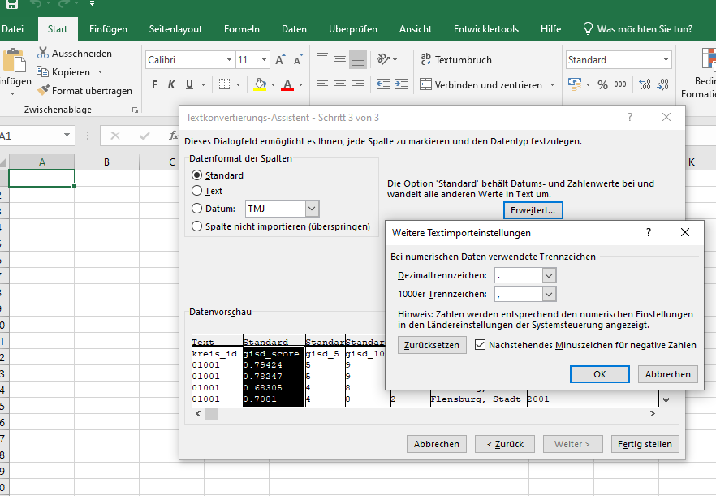

1. Die Daten sollten nun korrekt dargestellt werden und können gespeichert werden (z.B. als *.xlsx)

